校園智能飲水機 機身設計比賽
報名表格

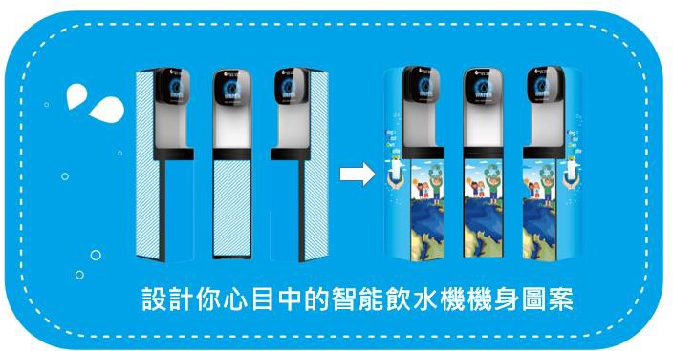
比賽介紹
是次比賽旨在挑選學生的機身設計作品，以製作環境保護署推行的校園安裝智能飲水機先導計劃下提供的智能飲水機。

目的
透過創作，鼓勵學生從小培養「自備水樽」的習慣
向學生推廣減少使用一次性塑膠，從而達到源頭減廢

評審團
初步由校長/副校長及相關科目老師擔任評審，經環保署確認結果。
校方成立評審團根據評審標準，為每部水機選出一幅作品。
評分準則
- 主題：能否配合「自備水樽」主題，推廣源頭減廢 (60%)
- 創意：原創性、意念傳達 (20%)
- 美感：整體造型及色彩配搭 (20%)

作品提交細則
- 參賽作品必須為電子設計檔案或手繪設計圖
- 電子設計檔案要求
- 檔案格式 : JPEG/ PNG格式
- 解像度 : 不少於600 dpi
- 檔案大小 : 5-15MB
- 可使用任何電腦軟件或程式設計作品，但不可使用電腦軟件上的圖案(Clip Art)
- 電子設計檔案的格式應儲存為「學校名稱_年份_學生姓名」（例如：ABC School_F.2_Wong Siu Ming）
- 手繪設計圖要求
- 尺寸: A3尺寸(297 X420毫米)
- 繪畫工具不限
- 為確保製作效果，請避免於灰色虛線上繪畫主要創作
- 電子設計檔案及手繪設計圖可向負責老師 鄭名芑老師 查詢

報名注意事項
- 所有參賽者及其家長或監護人，必須同意並遵守本申請表格中各項參賽規則和條款。
- 只接受以個人名義參賽。
- 每位參賽者只限遞交一份報名表及一份設計作品。
- 參賽作品一經遞交，不可再作修改、調換及退還。

參賽者聲明
- 本人及家長／監護人現保證參賽作品為本人之原作並完全符合香港版權條例及不會侵犯任何第三者的任何權利（包括知識產權、保密權或私隱權）。若因參賽作品侵犯知識產權，主辦機有權取消參賽資格。
- 參賽者必須保證其作品未曾以任何形式或渠道作公開發表、出版、播放等，亦未曾涉及其他商業用途及參與其他比賽。
- 參賽者必須注意遞交作品及有關製作檔案的保安及病毒問題，如發現檔案存有病毒，將被取消參賽資格。
- 參賽者必須清楚並同意所有遞交的作品，其版權將歸於主辦機構所有。主辦機構有權將作品的內容、標題、簡介及參賽者資料以任何媒體形式示範、出版、展覽及宣傳。主辦機構亦有權將有關作品作出修改、翻譯、改編、使用、複製及派發全部或部分內容而毋須事先取得參賽者同意或繳付任何費用。
- 參賽作品不能含有淫褻、暴力、色情、誹謗、不良意識、侮辱成分或任何具爭議性及不適當的內容。
- 主辦機構保留權利拒絕不適當、與比賽主題無關或格式不正確的參賽作品的權利，並有權修改參賽作品用於外部和公眾展示的貼紙製作。
- 參賽者一旦遞交作品參賽，則相等於接納上列的相關條款及細則，如主辦機構相信有任何違反此活動的相關細則及條款的行為，主辦機構將保留隨時取消其參賽及獲獎資格的權利，是次比賽亦不設任何上訴機制。
- 主辦機構將保留一切比賽活動中的最終決定權，包括演繹、更改、取消或暫停此活動的細則及條款、獎項及其他安排，而不需另行通知。
9. 本人及家長／監護人 確認參加上述比賽，並已閱讀、清楚明白及同意遵守由比賽的主辦機構所公布的參賽規則及有關知識產權的條款。

參賽者中文姓名: ___________________ | 參賽者英文姓名: ____________________
參賽者簽署 : _______________________ | 就讀學校: _______________________
家長/監護人姓名: ___________________ | 家長/監護人簽署:__________________________

設計作品名稱/標題

設計概念說明 （選填）:提供設計簡介(50-100字)

